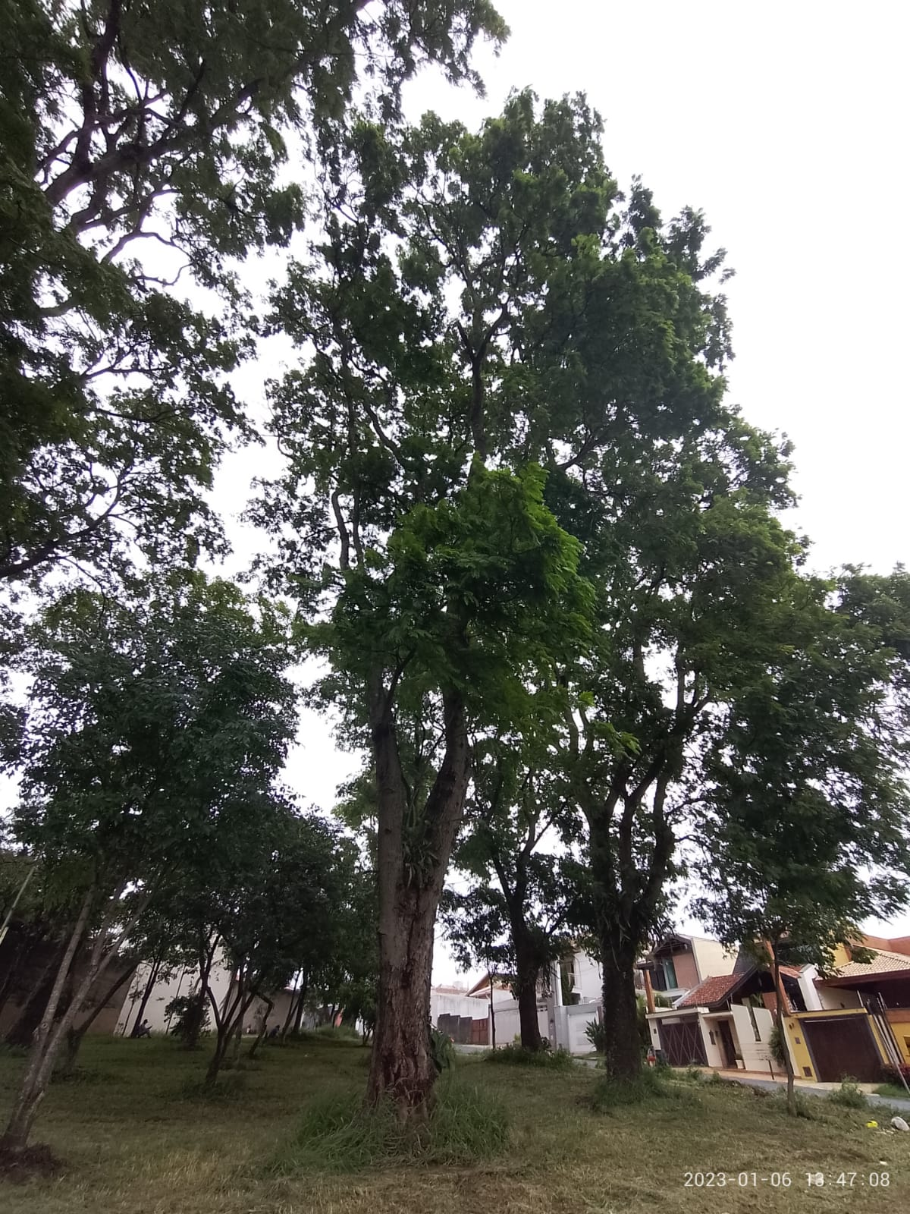
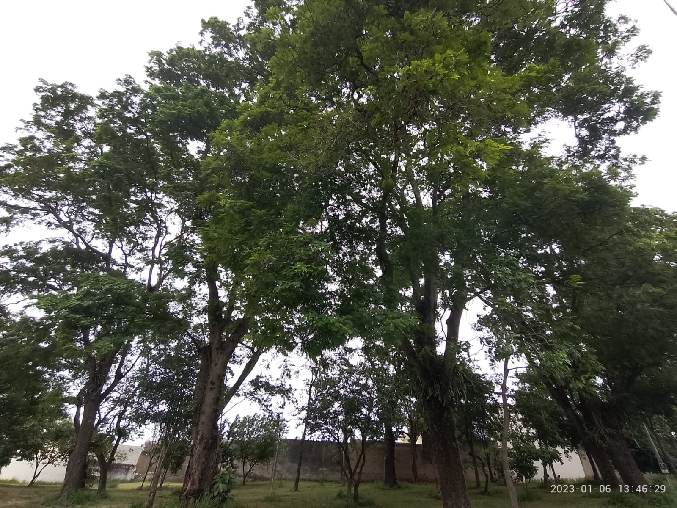
ASSUNTO: INDICO AO EXMO. SR. PREFEITO MUNICIPAL DR. PAULO DE OLIVEIRA E SILVA, POR INTERMÉDIO DA SECRETARIA COMPETENTE, A REALIZAÇÃO DE ESTUDOS PARA ANÁLISE DE RISCO DE QUEDA DE ÁRVORES DE GRANDE PORTE LOCALIZADAS NA PRAÇA ULISSES GUIMARÃES, NO BAIRRO JARDIM AURORA - REGIÃO NORTE.

DESPACHO:

SALA DAS SESSÕES ____/____/_____

PRESIDENTE DA MESA

INDICAÇÃO Nº DE 2023

SENHOR PRESIDENTE,
SENHORAS E SENHORES VEREADORES,

Indico por meio desta que sejam realizados estudos para que se verifique o risco de queda de árvores de grande porte localizadas na Praça Ulisses Guimarães, no bairro Jardim Aurora - Região Norte.

Sala das Sessões “VEREADOR SANTO RÓTOLLI”, em 03 de fevereiro de 2023.

ADEMIR SOUZA FLORETTI JUNIOR
VEREADOR


